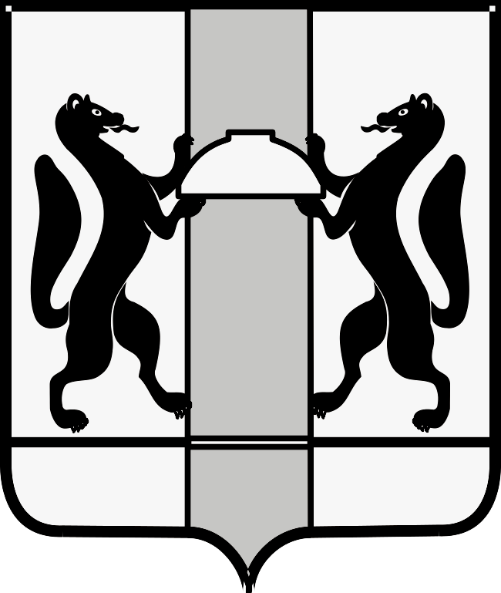
МИНИСТЕРСТВО ЗДРАВООХРАНЕНИЯ НОВОСИБИРСКОЙ ОБЛАСТИ
ПРИКАЗ
№
г. Новосибирск

О внесении изменений в приказ министерства здравоохранения Новосибирской области от 15.09.2021 № 2363

П р и к а з ы в а ю:
Внести в Перечень государственных медицинских организаций, на базе которых организован прием врачом по спортивной медицине лиц, обратившихся в целях получения допуска к участию в физкультурных и спортивных мероприятиях (тренировочных мероприятиях и спортивных соревнованиях), мероприятиях по оценке выполнения нормативов испытаний (тестов) Всероссийского физкультурно-спортивного комплекса «Готов к труду и обороне» (ГТО)», утвержденном приказом министерства здравоохранения Новосибирской области от 15.09.2021 № 2363 «Об организации на территории Новосибирской области медицинского осмотра лиц, занимающихся физической культурой и спортом, для получения медицинского заключения о допуске к участию в спортивных и физкультурных мероприятиях» следующие изменения:
1. Строки 7, 12 исключить.
2. Строку 6 изложить в следующей редакции:

6. | ГБУЗ НСО «ГКП № 20» | ГБУЗ НСО «ГКП № 20»  ГАУЗ НСО «ГКП № 1»  ГБУЗ НСО «ГНОКГВВ»  ГБУЗ НСО «Колыванская ЦРБ»  ГБУЗ НСО «ГКП № 7»  ГБУЗ НСО «Тогучинская ЦРБ»  ГБУЗ НСО «Болотнинская ЦРБ»  ГБУЗ НСО «Мошковская ЦРБ»  ГБУЗ НСО «НОКГВВ № 3»

Министр К.В. Хальзов

С.Е. Григорьев
(383) 238 62 50

